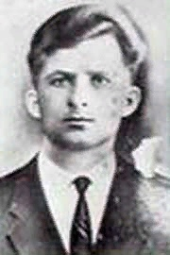
К сожалению я не могу вам рассказать о своём прадеде или прабабушке, потому что не сохранилось ни фотографий, ни какой-либо другой информации о них. Поэтому я хочу вам немного рассказать о своём земляке.
Александр Андреевич Артюх родился в 1914 году в станице Староминская ныне Староминского района Краснодарского края в семье крестьянина.
Наводчик миномёта 78-го гвардейского стрелкового полка (25-я гвардейская стрелковая дивизия, 6-я армия, Юго-Западный фронт) гвардии младший сержант Александр Артюх 26 сентября 1943 года в составе передового отряда полка переправился через Днепрюжнее села Войсковое Солонянского района Днепропетровской области Украины.
В бою за плацдарм отряд отразил шесть контратак противника, при этом поджёг четыре танка, уничтожил пулемёт и до двух батальонов пехоты.
В одной из рукопашных схваток гвардии младший сержант Александр Артюх лично уничтожил девять вражеских солдат, а из своего миномета накрыл пулемет противника, мешавший продвижению нашей пехоты.
А. А. Артюх погиб на подступах к городу Николаев (Украина) 19 марта 1944 года, в день, когда был подписан указ о присвоении ему звания Героя Советского Союза.
Был награждён:
• Медалью «Золотая Звезда» Героя Советского Союза;
• Орденом Ленина;
• Орденом Красного Знамени;
Похоронен в селе Проминь Солонянского района Днепропетровской области Украины.
В станице Староминская именем Героя названа улица.

Липовая Анастасия У.1 А

